Міністерство освіти і науки України
Національний університет «Львівська політехніка»
Інститут комп’ютерних наук та інформаційних технологій
Кафедра автоматизованих систем управління


Звіт
до виконаної лабораторної роботи №3
з дисципліни
“Паралельні обчислення і розподілення систем”
на тему:

«RESTful веб сервіси (частина 2)»

Виконав:
студент групи ОІ-32
Крайник Артем
Прийняв:

Львів – 2025

Тема роботи: RESTful веб сервіси (Частина 2).
Мета роботи: Оволодіти практичними прийомами RESTful веб сервісів.
Хід роботи
- Написав REST-сервіс для обраної задачі, який опрацьовує запити різних видів (GET, POST, PUT, DELETE).
- Дані зберігаються на час роботи сервісу.
- Для представлення роботи використав Postman.
Варіант №8
Система Автобаза. Диспетчер розподіляє Заявки на Рейси між Водіями, за кожним з яких закріплений свій Автомобіль. На Рейс може бути призначений Автомобіль, що знаходиться в робочому стані і характеристики якого відповідають Заявці. Водій ставить відмітку про виконання Рейсу і стан Автомобіля.
Код програми:
Результат роботи:
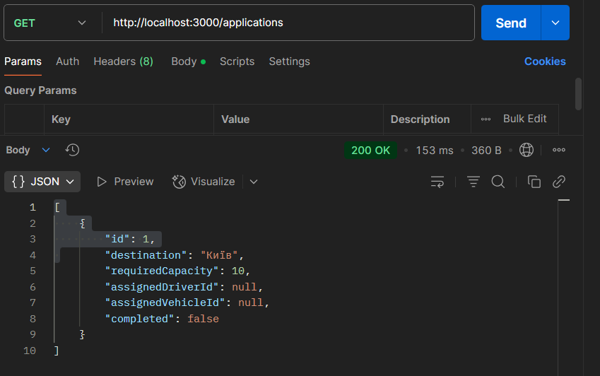
Рисунок 1. Отримання заявок
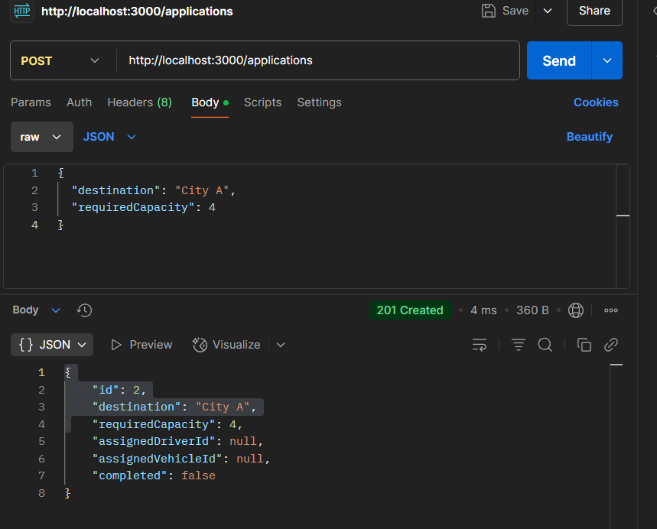
Рисунок 2. Створення заявки
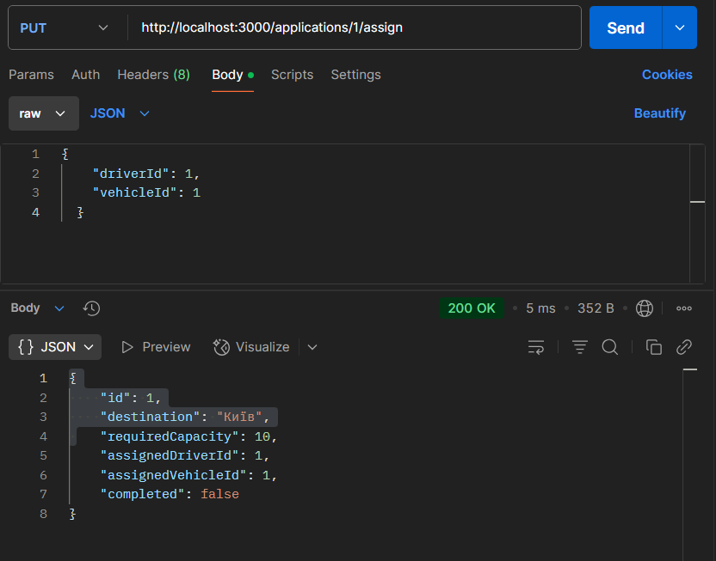
Рисунок 3. Призначення водія до заявки
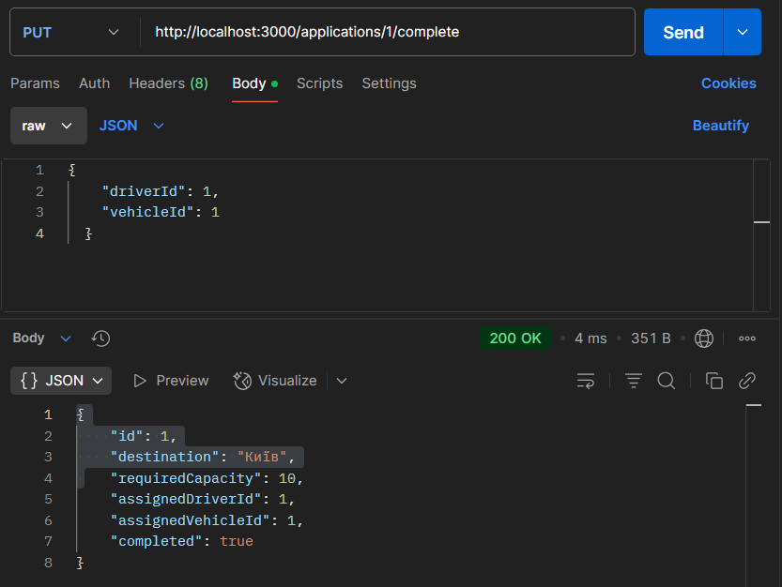
Рисунок 4. Відмітка про виконане завдання
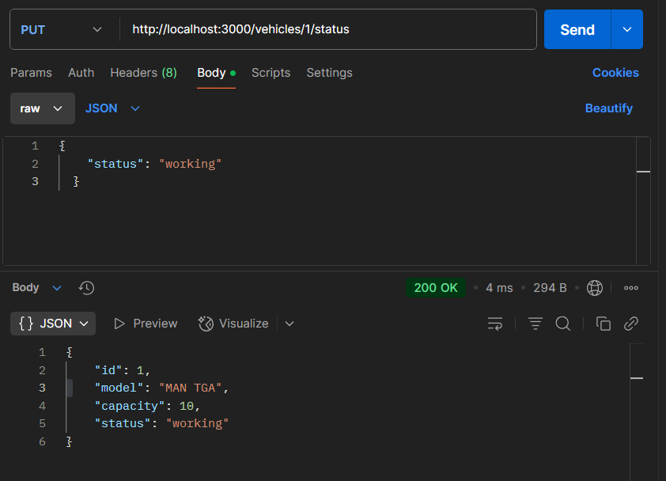
Рисунок 5. Призначення статуса в роботі
Висновок: У ході виконання лабораторної роботи я оволідив практичними прийомами RESTful веб сервісів та використав Postman для представлення результатів.

